|  |  |  |
| --- | --- | --- |
|  | TECNICATURA UNIVERSITARIA EN DISEÑO INTEGRAL DE VIDEOJUEGOS  FACULTAD DE INGENIERÍA  Universidad Nacional de Jujuy |  |

*Profesores:*

*Mg. Ing. Ariel Alejandro Vega*

*Ing. Carolina Cecilia Apaza*

*Año*

Trabajo Práctico/Actividad

N°1

Apellido y Nombre – LU /

Flores Noemi Cintia- TUV000758

**FUNDAMENTOS DE PROGRAMACIÓN ORIENTADA A OBJETOS**

Indice

Caratula ____________________________________________________pag1

Indice ______________________________________________________pag2

Ejercicio 12___________________________________________________pag3

Conclusion y bibliografia________________________________________pag4

Ejercicio 12: Un problema sencillo. Deberá pedir por teclado al usuario un nombre y posteriormente realizará la presentación en pantalla de un saludo con el nombre indicado

Desarrollo del punto

Fase de análisis

Definición del problema: El problema consiste en solicitar al usuario un nombre por teclado y luego presentar en pantalla un saludo con el nombre proporcionado.

Analisis:

Datos de entrada : El nombre proporcionado por el usuario .

Datos de salida : Un saludo que incluye el nombre proporcionado.

Proceso: : El proceso implica solicitar al usuario que ingrese su nombre, almacenar este nombre en una variable y luego presentar en pantalla un mensaje de saludo que incluya el nombre proporcionado.

Fase de diseño

|  |
| --- |
| Entidad : Algoritmo de saludo con nombre. |
| Variable: nombre_ingresado (para almacenar el nombre proporcionado por el usuario). |
| Nombre del algoritmo: SaludoConNombre  Algoritmo   1. Solicitar al usuario que ingrese su nombre. 2. Leer el nombre proporcionado y almacenarlo en la variable nombre_ingresado 3. Presentar en pantalla un mensaje de saludo que incluya el nombre almacenado en la variable nombre_ingresado |

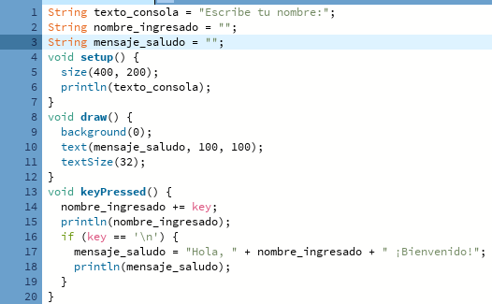

Conclusión

Este ejercicio muestra cómo interactuar con el usuario mediante la entrada de datos desde la consola y cómo procesar la información para generar una salida . Además, demuestra el uso de variables para almacenar y manipular los datos ingresados por el usuario.

Principio del formulario

Fuentes bibliográficas

Fundamentos de Programación: Algoritmos, estructuras de datos y objetos. Cuarta edición. Luis Goyanes Aguilar. ISBN: 978-84-481-6111-8

Video de youtube <https://www.youtube.com/watch?v=_YblzDgoAus> dado por el profe con explicaciones.